Restorativní jóga - Sestavy pro úlevu od bolesti a rovnováhu těla a duše

4. 5. 2020: Myslíte si, že na odpočinek a uvolnění nemáte čas? Nemůžete spát, bolí vás záda, nebo jste vyčerpaní po těžkém dni? Vyzkoušejte restorativní jógu, díky které dosáhnete uvolnění nejen těla, ale především i mysli. Často totiž zapomínáme, že to, co nejvíce potřebujeme je jednoduché: potřebujeme si odpočinout. Název vychází z anglického slova „restore“, znamená obnovit, ozdravit nebo znovu nastolit rovnováhu. Restorativní jóga je vhodná pro všechny cvičence nezávisle na fyzické kondici nebo věku.

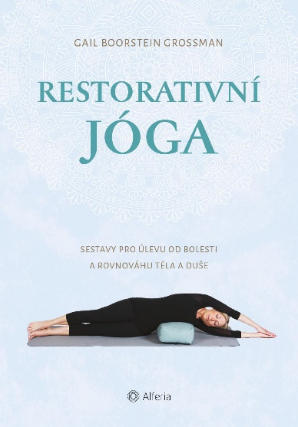
Narozdíl od často dynamických a fyzicky náročných poloh jiných typů jógy se v restorativní józe pozice drží delší dobu a tím cíleně napomáhájí odpočinku a uvolnění. Tato forma cvičení je vhodná i při rekonvalescenci po zranění nebo nemoci.
Jóga učí trpělivosti, oddanosti a důvěře. Pokud dokážete toto učení uplatnit na podložce i mimo ni, vaše mysl bude lépe zvládat každodenní stres. Restorativní jóga uvádí tělo a mysl do rovnováhy a ty tak mohou mezi sebou navázat „komunikaci“.

Kniha obsahuje množství barevných fotografií, seznamujících s jednotlivými pozicemi, i podrobně připravené úlevné sestavy pro dílčí obtíže: horní půlku těla, boky, záda, dýchací obtíže, psychické problémy, zažívací potíže, neurologické diagnózy jako infarkt, vysoký tlak i situace jako nespavost, bolesti hlavy, jet lag, namožené svaly či menstruační bolesti.
Pro koho je restorativní jóga určená?
Restorativní jóga je vhodná pro všechny cvičence nezávisle na fyzické kondici nebo věku, vyhledávaná a doporučovaná je pro lidi oslabené, trpící nerovnováhou v organismu, mající zranění, které většinu fyzických aktivit vylučuje, pro lidi s chronickými nemocemi.
V jógové řadě nakladatelství Alferia již vyšly tituly Jin jóga a Jóga podle čaker. A brzy vyjde Ájurvéda.

Vyšlo: 29. 4. 2020 v nakladatelství Alferia; Akční cena 279 Kč
Formát: 167×240mm; počet stran: 256; ISBN: 978-80-271-2455-8

K dispozici na vyžádání:
- PDF knihy
- recenzní výtisky
- hi-res obálka

Kontaktní údaje:
Táňa Lálová
Nakladatelský dům GRADA
U Průhonu 22, 170 00 Praha 7
lalova@grada.cz, 733 616 804
http://www.grada.cz/
www.alferia.cz

O autorce:
GAIL BOORSTEIN GROSSMAN vystudovala psychologii a po několik desetiletí se věnuje terapeutickým formám jógy. Na Long Islandu založila inkluzivní studio Om Sweet Om Yoga. Během svých učitelských kurzů obohacuje látku o pozice pro děti, těhotné ženy, seniory a právě restorativní jógu.
Z angličtiny ho přeložila Veronika Šilarová, obálku pro české vydání navrhla Lenka Blažejová.

